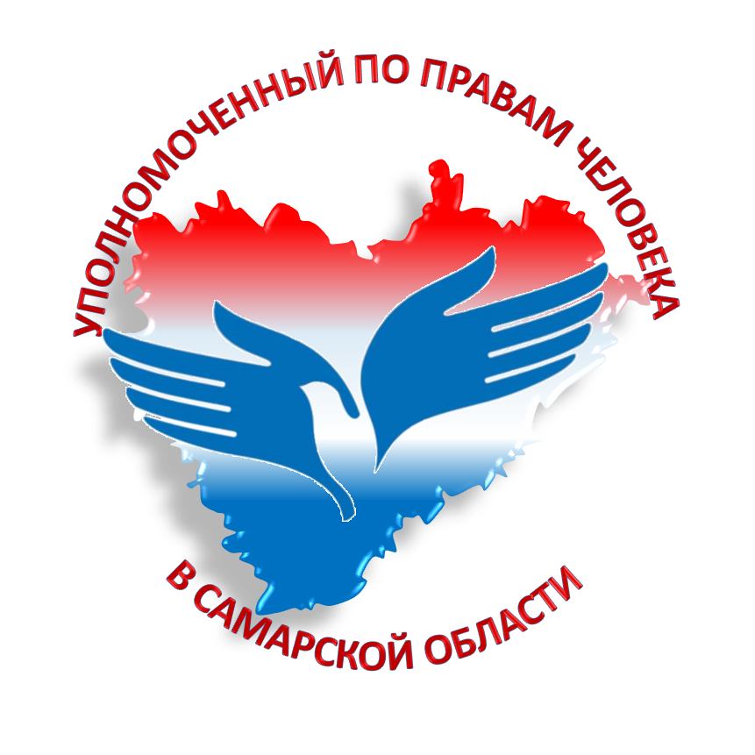
Информационное сообщение

Во исполнение решения Правительственной комиссии по вопросам реализации Федерального закона от 21.11.2011 № 324-ФЗ «О бесплатной юридической помощи в Российской Федерации» ежегодно 20 ноября проводится Всероссийский день правовой помощи детям.
20 ноября 2018 года с 9.00 до 18.00 в приемной граждан Уполномоченного по правам человека в Самарской области (г. Самара, ул. Маяковского, д. 20) будет проведен целевой прием граждан в рамках Всероссийского дня правовой помощи детям.
Прием граждан проведут сотрудники аппарата Уполномоченного по правам человека в Самарской области с участием членов Общественного и Экспертного советов по вопросам прав и свобод человека при Уполномоченном по правам человека в Самарской области.
В ходе приёма гражданам будут даны необходимые разъяснения и рекомендации о возможных способах решения проблем, а при наличии оснований – приняты меры по содействию в реализации прав или устранению допущенных нарушений.
Также в рамках приема граждан нуждающимся будет оказана бесплатная правовая помощь.
Предварительная запись при обращении на прием не требуется.

